Ход работы по благоустройству территории района Братеево в 2023 году
09.06.2023
В рамках программных мероприятий 2023 года по итогам проведенных торговых процедур по заказу ГБУ «Автомобильные дороги ЮАО» подрядной организацией ООО «ТЕХСТРОЙ ИНДУСТРИЯ» в настоящее время ведутся комплексные работы по благоустройству территории района Братеево.
За счет средств «Стимулирование районов города Москвы» проводятся работы по капитальному ремонту 12 детских и 3 спортивных площадок с обустройством синтетического покрытия, установкой ограждения по периметру детских площадок. На данных площадках будут установлены сертифицированные малые архитектурные формы, игровое и спортивное оборудование от отечественного производителя. Детские площадки будут обустроены для детей различной возрастной категории. Игровое оборудование на детских площадках устанавливаются с учетом безопасного использования. На 3 спортивных площадках заменять хоккейные коробки с установкой ворот.
Также в рамках благоустройства на дворовых территориях будет выполнен выборочный ремонт асфальтобетонного покрытия внутридворовых проездов, пешеходных дорожек и ремонт газонов по следующим адресам:
1. ул. Алма-Атинская, д.7, корп.2;
2. ул. Алма-Атинская, д.9, корп.2;
3. ул. Алма-Атинская, д.11, корп.1;
4. ул. Борисовские пруды, д.48, корп.1;
5. ул. Борисовские пруды, д.48, корп.2;
6. ул. Борисовские пруды, д. 46 корп.2;
7. ул. Братеевская, д.18, корп.3;
8. ул. Братеевская, д.18, корп.5.
За счет средств «Развитие городской среды» ведутся работы по благоустройству общественных пространств по следующим адресам:
1. ул. Алма-Атинская, д.5 (сквер): данная территория будет обустроена для различного возрастного и функционального назначения, с учетом, как для посетителей городской поликлиники №210 по адресу: ул. Алма-Атинская, д.3, корп.3, так и для жителей близ расположенных домов. На детской площадке предусмотрено обустройство синтетического покрытия, замена малых архитектурных форм, садовых диванов и урн, игрового оборудования и комплекса. Также будет обустроена тренажерная площадка для занятия спортом, зона отдыха с обустройством цветника. Вместе с тем, данный сквер является точкой притяжения к ГДП №145 по адресу: ул. Алма-Атинская, д.6, корп.1, открытой после реконструкции в 2023 году.
По заказу АО «Объединенная энергетическая компания» в настоящее время ведутся работы по установке новых опор наружного освещения в количестве - 26 ед.
2. ул. Борисовские пруды, д.20, корп.2 (стадион). На данной территории будет выполнен капитальный ремонт территории с обустройством площадок различного функционального назначения: хоккейная коробка, тренажерная площадка с установкой тренажеров и площадки Воркаут.

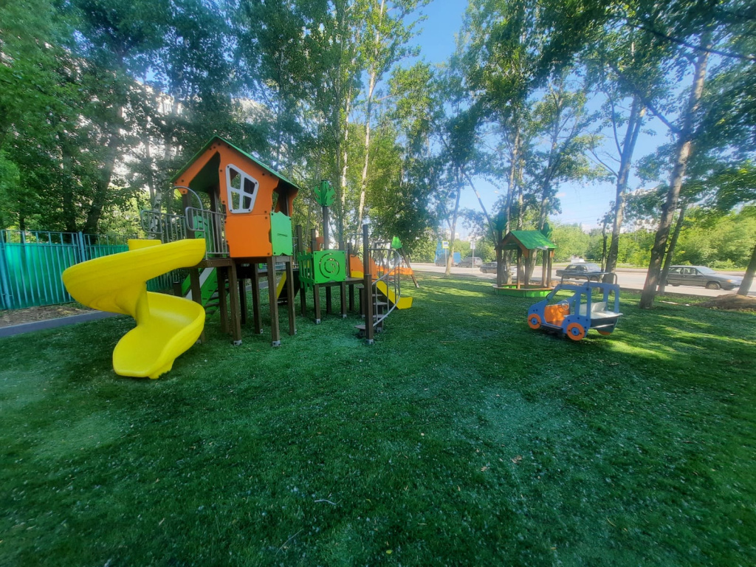

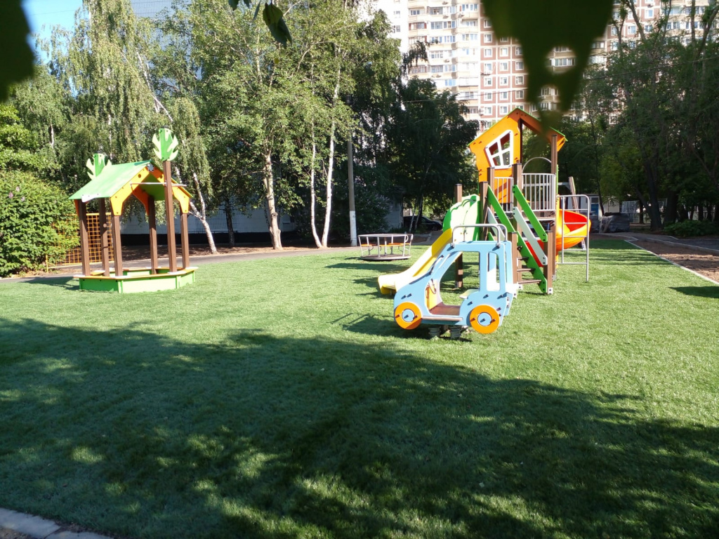

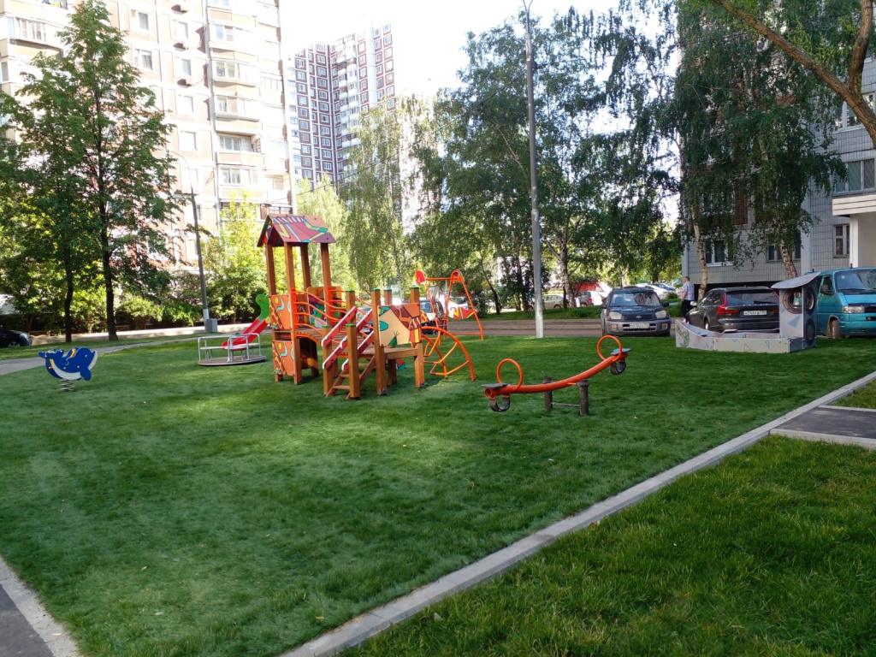

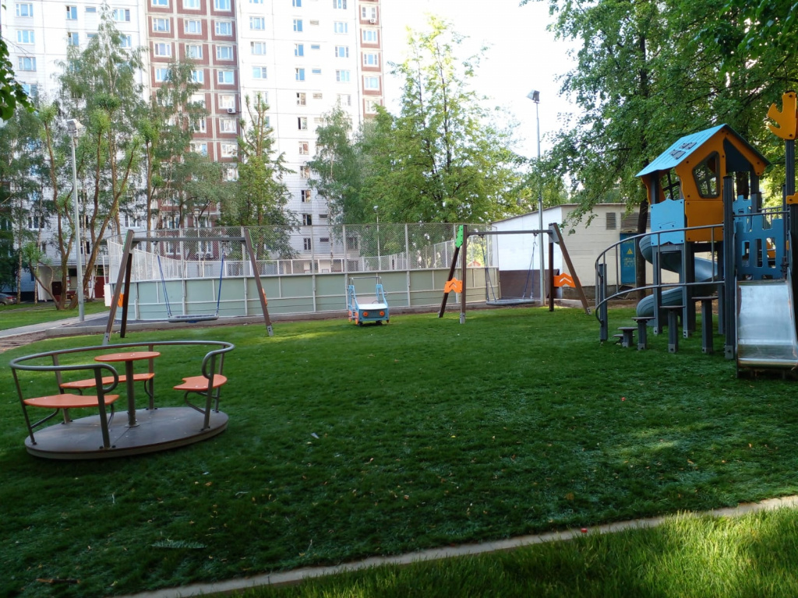

Адрес страницы: http://brateevo.mos.ru/housing-and-communal-services/detail/11643566.html
Управа района Братеево города Москвы

